Resolución del Pleno del Instituto de Transparencia, Acceso a la Información Pública y Protección de Datos Personales del Estado de México y Municipios, con domicilio en Metepec, Estado de México, a quince de enero de dos mil veinte.

VISTO el expediente electrónico formado con motivo del recurso de revisión número 08245/INFOEM/IP/RR/2019, interpuesto por el C. XXXXXXXXXXXXXX en lo sucesivo el Recurrente, en contra de la respuesta del Universidad Tecnológica del Valle de Toluca, en lo subsecuente El Sujeto Obligado, se procede a dictar la presente resolución.

A N T E C E D E N T E S D E L A S U N T O
PRIMERO. De la Solicitud de Información.
Con fecha dos de octubre de dos mil diecinueve, el Recurrente, presentó a través del Sistema de Acceso a la Información Mexiquense (SAIMEX) ante El Sujeto Obligado, solicitud de acceso a la información pública, registrada bajo el número de expediente 00008/UTVT/IP/2019, mediante la cual solicitó información en el tenor siguiente:
“Con fundamento en el articulo 70 de la Ley General de Transparencia y Acceso a la Información Pública, en el artículo 12 de la Ley de Transparencia y Acceso a la Información Pública del Estado de México y Municipios, se solicitan el documento oficial siguiente, sellado y firmado, en forma física y electrónica, de: Analítico de Presupuesto 2019 (donde se estipulan las plazas, sus sueldos y prestaciones). Gracias!!!.” [Sic]
Modalidad de entrega: a través del SAIMEX.
SEGUNDO. De la respuesta del Sujeto Obligado.
En el expediente electrónico SAIMEX, se aprecia que El Sujeto Obligado en fecha veintidós de octubre de dos mil diecinueve dio respuesta a los requerimientos del particular, adjuntando para tales efectos los archivos electrónicos denominados “doc03433920191022155431.pdf”, los cuales se tienen por reproducidos al ser del conocimiento de las partes y en obvio de reproducciones ociosas.
En respuesta a la solicitud recibida, nos permitimos hacer de su conocimiento que con fundamento en el artículo 53, Fracciones: II, V y VI de la Ley de Transparencia y Acceso a la Información Pública del Estado de México y Municipios, le contestamos que:
En atención al folio de turno número: 00008/UTVT/IP/2019/TSP/0001, me permito adjuntar la siguiente información.
ATENTAMENTE
M. en E. Rosa Hernández| Velázquez
TERCERO. Del recurso de revisión.
Inconforme con la respuesta del sujeto obligado, el Recurrente interpuso el recurso de revisión, en fecha veinticuatro de octubre de dos mil diecinueve, el cual fue registrado en el sistema electrónico con el expediente número 08245/INFOEM/IP/RR/2019, en el cual arguye, las siguientes manifestaciones:
Acto Impugnado:
“La información que me mandaron no es la que solicite.... Me mandaron el Tabulador y lo que solicite es el Analítico de Presupuesto 2019. Solicito se me envié la correcta.” [Sic]
Razones o Motivos de Inconformidad:
“No es lo que pedí!!.” [Sic]
CUARTO. Del turno del recurso de revisión.
Medio de impugnación que le fue turnado a la Comisionada Zulema Martínez Sánchez, por medio del sistema electrónico en términos del arábigo 185 fracción I de la Ley de Transparencia y Acceso a la información Pública del Estado de México y Municipios, del cual recayó acuerdo de admisión en fecha treinta de octubre de la presente anualidad, determinándose en él, un plazo de siete días para que las partes manifestaran lo que a su derecho corresponda en términos del numeral ya citado.
QUINTO. De la etapa de instrucción.
Así, una vez abierta la etapa de instrucción, en el sumario se observa que el Sujeto Obligado fue omiso en presentar su informe justificado; asimismo, por su parte el recurrente no rindió alegatos, por lo cual en fecha once de noviembre de los corrientes se decretó el cierre de instrucción en términos del artículo 185 fracción VI de la Ley de Transparencia y Acceso a la Información Pública del Estado de México y Municipios, iniciando el término legal para dictar resolución definitiva del asunto.
Así también, en fecha trece de diciembre de dos mil diecinueve este órgano garante con fundamento en el artículo 181 párrafo tercero de la Ley de Transparencia de la entidad, declaro la ampliación de término para resolver el recurso de revisión por un plazo de quince días hábiles.

C O N S I D E R A N D O
PRIMERO. De la competencia.
Este Instituto de Transparencia, Acceso a la Información Pública y Protección de Datos Personales del Estado de México, es competente para conocer y resolver el presente recurso de revisión interpuesto por la recurrente conforme a lo dispuesto en los artículos 1, párrafos segundo y tercero, 6, apartado A, fracciones I, III y IV de la Constitución Política de los Estados Unidos Mexicanos, 5, párrafos vigésimo segundo, vigésimo tercero y vigésimo cuarto fracción IV de la Constitución Política del Estado Libre y Soberano de México, 1, 2 fracción II, 13, 29, 36 fracciones II y III, 176, 178, 179 fracción V, 181 párrafo tercero, 182, 185, 188 y 194 de la Ley de Transparencia y Acceso a la Información Pública del Estado de México y Municipios, 9 fracciones I, XXIV, 11 y 14 fracción I del Reglamento Interior del Instituto de Transparencia, Acceso a la Información Pública y Protección de Datos Personales del Estado de México.
SEGUNDO. Sobre los alcances del recurso de revisión.
Derivado de la impugnación realizada, es menester señalar que el recurso de revisión inmerso en la Ley de Transparencia vigente en la entidad, tiene el fin y alcance que señalan los numerales 176, 179, 181 párrafo cuarto, 194 y 195 y demás aplicables de la Ley de Transparencia y Acceso a la Información Pública del Estado de México y Municipios vigente, el cual será analizado conforme a las actuaciones que obren en el expediente electrónico, con la finalidad de reparar cualquier posible afectación al derecho de acceso a la información pública y garantizando el principio rector de máxima publicidad.
TERCERO. De las causas de improcedencia.
En el procedimiento de acceso a la información y de los medios de impugnación de la materia, se advierten diversos supuestos de procedibilidad que deben estudiarse con la finalidad de dar cumplimiento a los principios de legalidad y objetividad inmersos en el artículo 9 de Ley de Transparencia y Acceso a la Información Pública del Estado de México y Municipios, en correlación con la seguridad jurídica que debe generar lo actuado ante este Organismo garante.
Siendo una facultad legal entrar al estudio de las causas de improcedencia que hagan valer las partes o que se adviertan de oficio por este Resolutor y por ende objeto de análisis previo al estudio de fondo del asunto; presupuestos procesales de inicio o trámite de un proceso, dotando de seguridad jurídica las resoluciones, máxime que se trata de una figura procesal adoptada en la ley de la materia, la cual permite dilucidar alguna causal que impida el estudio y resolución, cuando una vez admitido el recurso de revisión se advierta una causa de improcedencia que permita sobreseerlo, sin estudiar el fondo del asunto.
Estudio oficioso o a petición de parte que no son incompatibles con el derecho de acceso a la justicia, ya que éste no se coarta por regular causas de improcedencia y sobreseimiento con tales fines.
Así las cosas, del análisis del expediente electrónico no se actualiza ninguna causa de improcedencia de las referidas en el artículo 191 de la Ley de Transparencia y Acceso a la Información Pública del Estado de México y Municipios, ni mucho menos se hizo valer causa de improcedencia alguna por las partes, que resulte dable abordar, encontrándose actualizados todos los presupuestos procesales para atender el fondo del asunto, en los términos del considerando posterior.
CUARTO. Estudio y resolución del asunto.
El análisis del presente recurso, se basará en el contenido íntegro de las actuaciones que obran en el expediente electrónico, para así estar en posibilidad este Órgano Colegiado de dictar el fallo correspondiente conforme a derecho, tomando en consideración los elementos aportados por las partes y respetando en todo momento al principio de máxima publicidad consagrado en nuestra Constitución Federal, Local y demás leyes aplicables en la materia, así como en los tratados internacionales en los que el Estado Mexicano sea parte, en concordancia con el párrafo tercero del artículo 1 de la Constitución Federal y el diverso 8 de la Ley de Transparencia local.
Así pues, en primer término, es de mencionar que el solicitante tuvo a bien solicitar información en el siguiente tenor:
- “Con fundamento en el articulo 70 de la Ley General de Transparencia y Acceso a la Información Pública, en el artículo 12 de la Ley de Transparencia y Acceso a la Información Pública del Estado de México y Municipios, se solicitan el documento oficial siguiente, sellado y firmado, en forma física y electrónica, de: Analítico de Presupuesto 2019 (donde se estipulan las plazas, sus sueldos y prestaciones). Gracias!!!." [sic]
Por su parte, el sujeto obligado remitió el siguiente documento:
doc03433920191022155431.pdf: el cual consta en un oficio signado por el Director General, mediante el cual se da respuesta a los requerimientos del particular, adjuntando así los tabuladores de sueldos correspondientes para el presente ejercicio fiscal, con efectividad del 1 de febrero de 2019, condicionado a la suficiencia presupuestal para su aplicación en el capitulo 1000 de servicios personales.
Derivado de ello, el impetrante de derechos acciono su medio de impugnación, aludiendo que la información remitida por el sujeto obligado no era lo que había solicitado, ya que el requirió el analítico de presupuesto 2019.
Por lo tanto, derivado de que el sujeto obligado ya acepto tácitamente que cuenta con la información, no es necesario entrar al estudio de su fuente obligacional, ya que a nada práctico nos llevaría hacerlo, sin embargo, es menester tomar en cuenta las siguientes consideraciones.
Ahora bien, es de recordar que el derecho de acceso a la información pública, es una prerrogativa que consiste en dar a conocer toda aquella información pública que sea generada, adquirida, transformada, administrada o en posesión de los sujetos obligados, tal y como lo señala la Ley de Transparencia y Acceso a la Información Pública del Estado de México en su diverso 4, que toda la información generada, obtenida, adquirida, transformada, administrada o en posesión de los sujetos obligados será pública y accesible de manera permanente a todo el público, privilegiando en todo momento el principio de máxima publicidad que consagra nuestra carta magna.
Así también, los sujetos obligados tienen la obligación o deber de atender las solicitudes de acceso a la información pública de las cuales tengan conocimiento, así como proporcionar la información que obre en su poder, tal y como lo establece el numeral 12 de la Ley de la materia y que a la letra reza:
Artículo 12. Quienes generen, recopilen, administren, manejen, procesen, archiven o conserven información pública serán responsables de la misma en los términos de las disposiciones jurídicas aplicables.
Los sujetos obligados sólo proporcionarán la información pública que se les requiera y que obre en sus archivos y en el estado en que ésta se encuentre. La obligación de proporcionar información no comprende el procesamiento de la misma, ni el presentarla conforme al interés del solicitante; no estarán obligados a generarla, resumirla, efectuar cálculos o practicar investigaciones.
Por lo que, para que el derecho de acceso a l información pública sea satisfecho en su totalidad, se deberá de hacer la entrega del o los documentos soportes en donde se encuentre la información solicitada, por lo que el pronunciamiento que realice la autoridad, cuando se cuente con un documento soporte en el cual contenga lo solicitado por los particulares deberá de ser entregado, con el fin de dar cabal cumplimiento a sus requerimientos.
Luego entonces, derivado de la inconformidad planteada por el hoy recurrente es de mencionar que se queja de que no se le entrego el analítico de presupuesto 2019, por lo que el presente estudio versara sobre dicho punto y para ello es necesario tomar en cuenta las siguientes consideraciones de hecho y derecho.
- En primer lugar, es de gran importancia mencionar que la solicitud del hoy recurrente es clara en solicitar el Analítico de Presupuesto 2019, donde si bien es cierto, señala a manera de ejemplo que se estipulan las plazas, sueldos y prestaciones, también lo es, que los particulares no son expertos en la materia por lo que el sujeto obligado debió aplicar la suplencia de la queja a favor del hoy recurrente y remitir el documento que diera cabal cumplimiento.
- El sujeto obligado remitió la entrega de un tabulador de sueldos con efectos a partir del 01 de febrero de 2019.
Atento de lo anterior, el sujeto obligado únicamente cumplió con uno de los puntos requeridos por el particular, y como ya se menciono solicito el analítico de presupuesto 2019, sin embargo y debido que los solicitantes no son expertos en la materia, no tienen la obligación de conocer lo que contiene cada documento, por lo que es procedente la suplencia de la queja a fin de analizar cada uno de los puntos que conforman la solicitud y respuesta, esto, bajo los principios rectores que rigen al Instituto de Transparencia, Acceso a la Información y Protección de Datos Personales del Estado de México y Municipios, como son eficacia, máxima publicidad y objetividad, a fin de proporcionar la mayor protección al derecho de acceso a la información del Particular; lo anterior, como consecuencia de que este Órgano Garante no debe suponer bajo ninguna circunstancia que el Recurrente sea un experto en Derecho, mucho menos en la materia del Derecho de Acceso a la Información Pública.
Por ello, este Órgano Garante, atentos al contenido de los numerales 13 y 181 de la Ley de la Materia, procede a realizar la suplencia de la queja deficiente en favor del recurrente.
Por lo anterior, sirve como criterio orientador la jurisprudencia administrativa 1a./J. 17/2000, emanada por la Suprema Corte de Justicia de la Nación, la cual dicta lo siguiente:
SUPLENCIA DE LA QUEJA DEFICIENTE EN MATERIA ADMINISTRATIVA. PROCEDENCIA. Para que proceda la suplencia de los conceptos de violación deficientes en la demanda de amparo o de los agravios en la revisión, en materias como la administrativa, en términos de lo dispuesto en la fracción VI del artículo 76 bis de la Ley de Amparo, se requiere que el juzgador advierta que el acto reclamado, independientemente de aquellos aspectos que se le impugnan por vicios de legalidad o de inconstitucionalidad, implique además, una violación manifiesta de la ley que deje sin defensa al quejoso o al particular recurrente. Se entiende por "violación manifiesta de la ley que deje sin defensa", aquella actuación en el auto reclamado de las autoridades responsables (ordenadoras o ejecutoras) que haga visiblemente notoria e indiscutible la vulneración a las garantías individuales del quejoso, ya sea en forma directa, o bien, indirectamente, mediante la transgresión a las normas procedimentales y sustantivas y que rigen el acto reclamado, e incluso la defensa del quejoso ante la emisión del acto de las autoridades responsables. No deben admitirse para que proceda esta suplencia aquellas actuaciones de las autoridades en el acto o las derivadas del mismo que requieran necesariamente de la demostración del promovente del amparo, para acreditar la ilegalidad o inconstitucionalidad del acto, o bien, de allegarse de cuestiones ajenas a la litis planteada, porque de ser así, ya no se estaría ante la presencia de una violación manifiesta de la ley que deje sin defensa al quejoso o agraviado.
Así, de acuerdo a la Ley de Transparencia en términos generales, establece como uno de los objetivos con el que cuenta es el de garantizar a toda persona el derecho de acceso a la información pública, mediante los procedimientos establecidos de forma sencilla, expeditos, oportunos y gratuitos, y con ello contribuir a la mejora de procedimientos y mecanismos que permitan trasparentar la gestión pública y mejorar la toma decisiones, a través de la difusión de la información que obra en poder de los Sujetos Obligados.
Bajo tal premisa, si bien es cierto que el hoy recurrente únicamente se adolece respecto de que no se le entrego el analítico de presupuesto 2019, ahora bien, como ya se mencionó, los particulares no son expertos por lo que da cabida para analizar la normatividad aplicable y localizar el documento al cual pretende tener acceso el hoy recurrente.
Amen de lo anterior, la Ley General de Contabilidad Gubernamental en su diverso 46 establece que las entidades de la Administración Pública Paraestatal generaran de manera periódica los estados y la información financiera, en especifico para el caso que nos ocupa respecto a la información presupuestaria, que de manera enunciativa podría ser el Estado Analítico del Ejercicio del Presupuesto de Egresos por Objeto del Gasto (Capitulo y Concepto).
Por cuerda separada los Lineamientos para la Entrega del Informe Mensual de los Poderes Públicos, Organismos Auxiliares y Organismos Autónomos del Estado de México 2019, señalan lo siguiente:
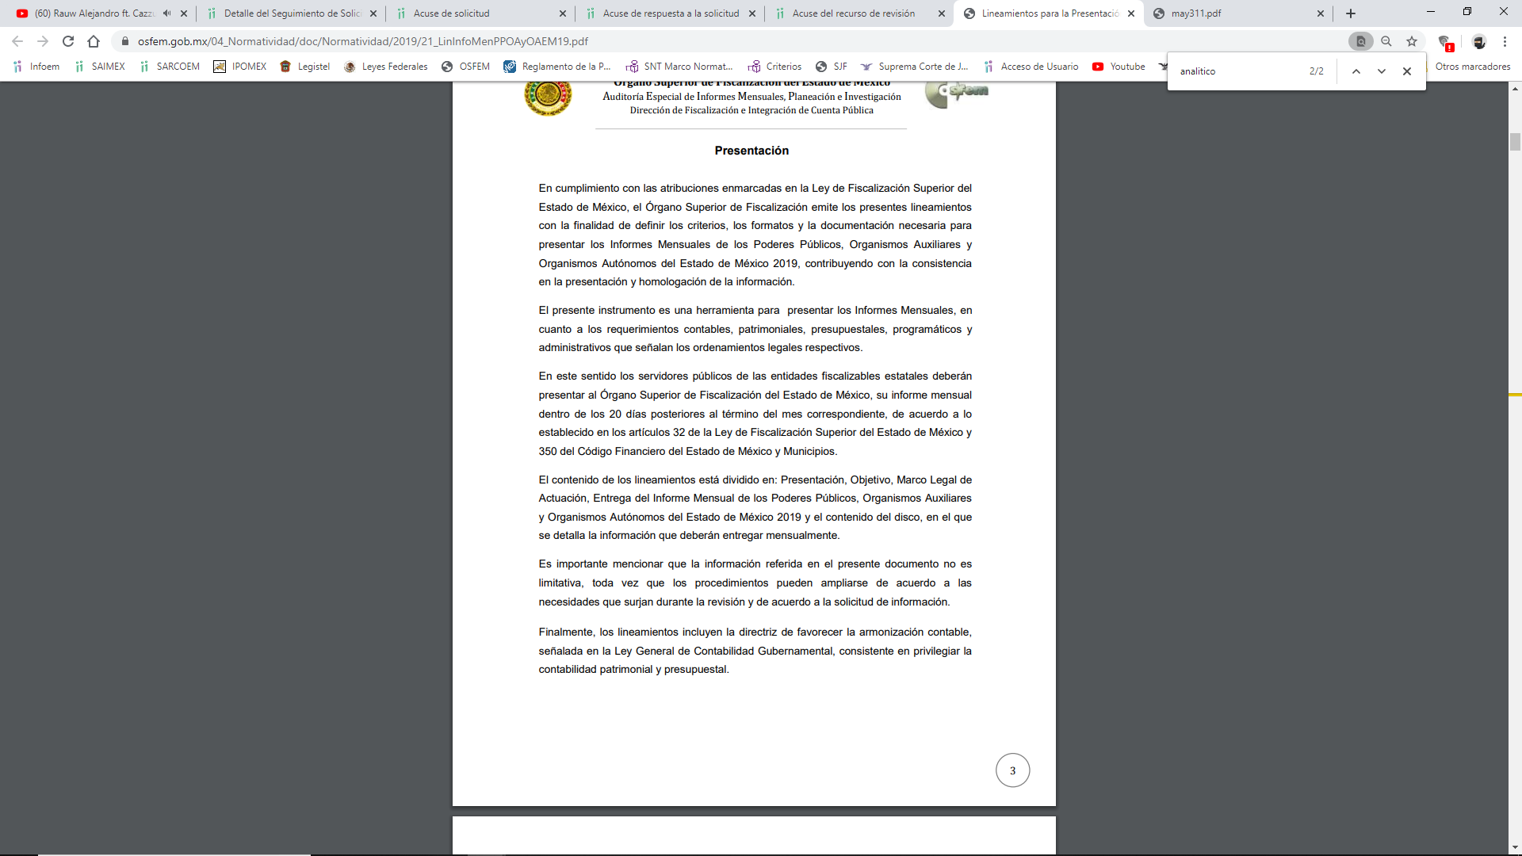
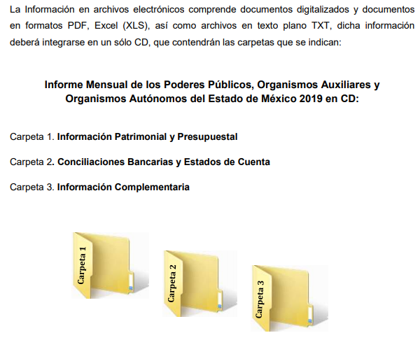

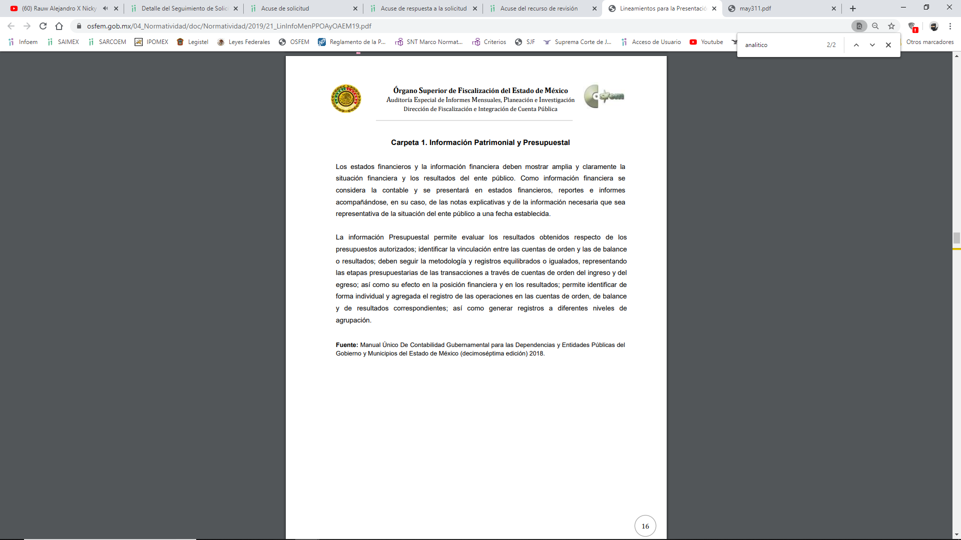
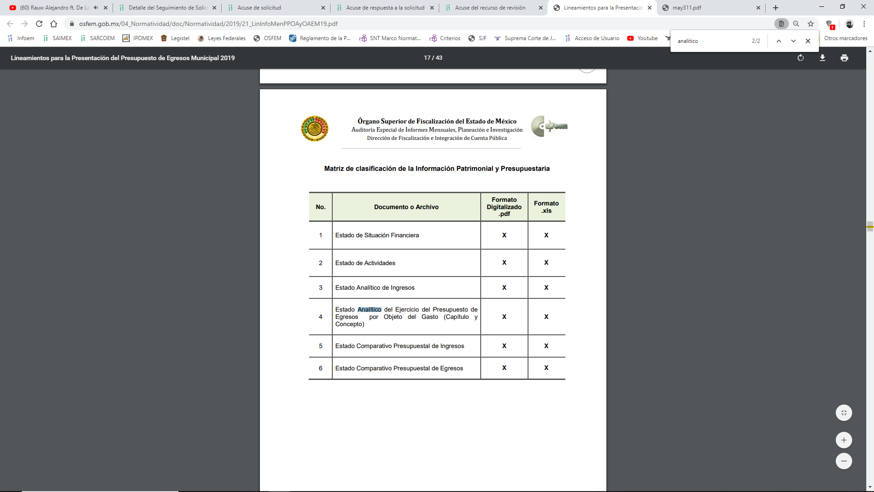
Como se desprende de las capturas de pantalla los Lineamientos para la Entrega del Informe Mensual, los servidores públicos de las entidades fiscalizables deberán de presentar al OSFEM, su informe mensual dentro de los 20 días posteriores al termino del mes correspondiente; asimismo, dentro de la información que deberá de remitir, tenemos lo referente a la información presupuestal, en donde se puede apreciar el documento denominado Estado Analítico del Presupuesto de Egresos por Objeto del Gasto, que a los ojos de esta ponencia puede colmar los requerimientos del particular.
Por otra parte, el Manual Único de Contabilidad Gubernamental para las Dependencias y Entidades Publicas del Gobierno y Municipios del Estado de México (octava edición) 2019, establece lo siguiente:
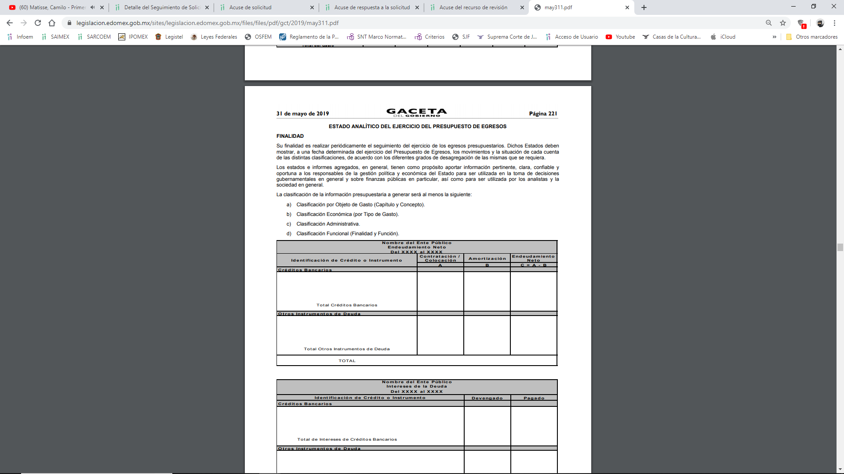
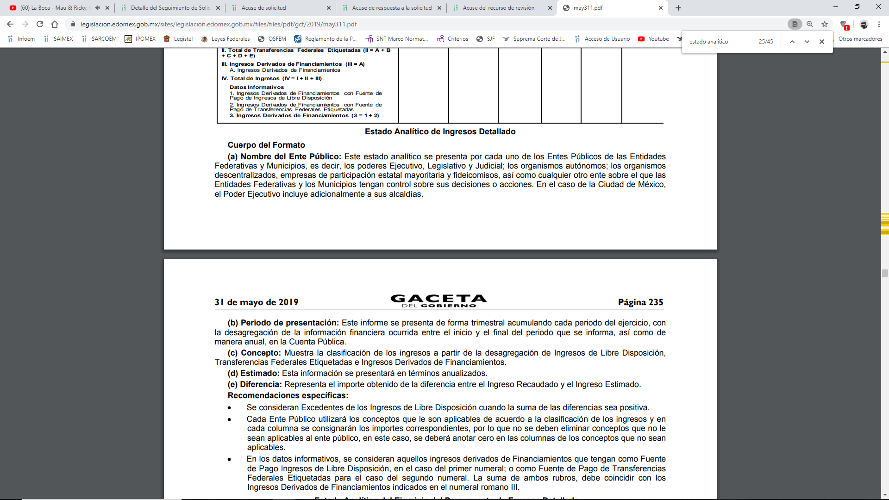
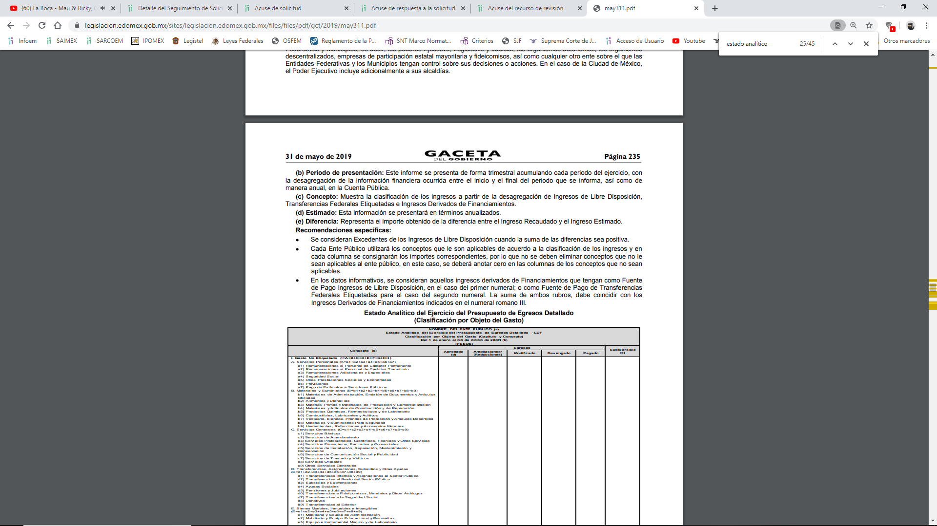
De lo anterior, tenemos que el sujeto obligado realizará periódicamente el seguimiento del ejercicio de los egresos presupuestarios, con el propósito de brindar información pertinente, clara, confiable y oportuna a los responsables de la gestión política y económica del estado, en la cual contendrá al menos; clasificación por objeto de gasto, clasificación económica, clasificación administrativa y clasificación funcional, los cuales se encuentran desglasados en los Estados Analíticos del Presupuesto de Egresos Detallado en cuatro formatos.
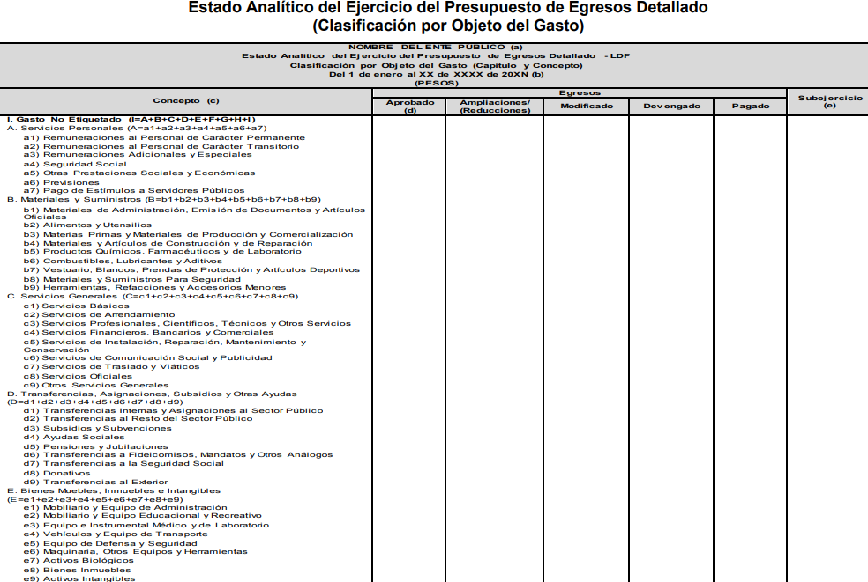
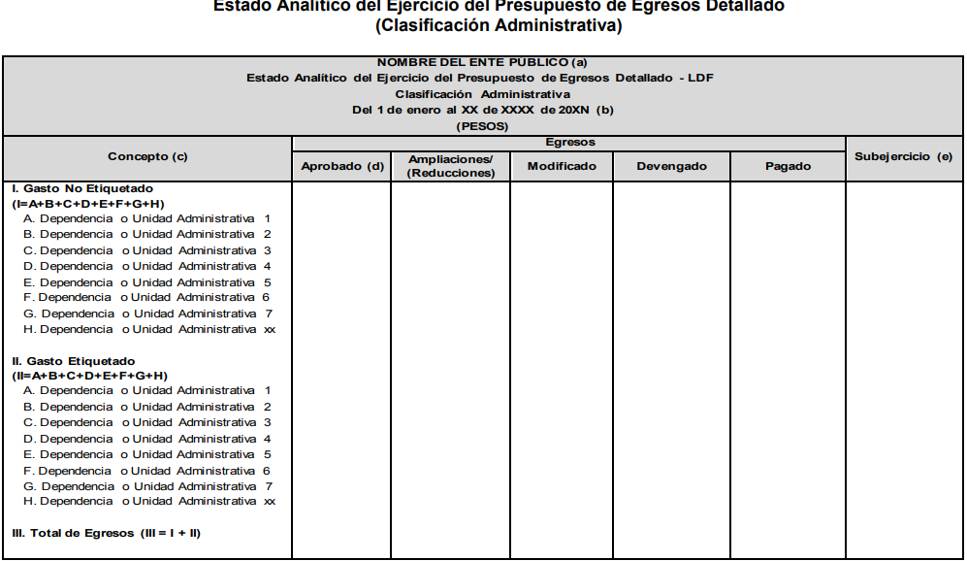
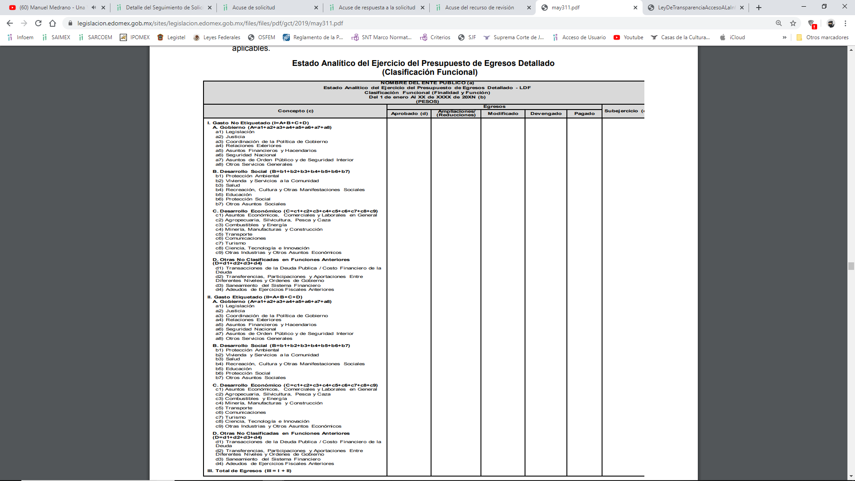
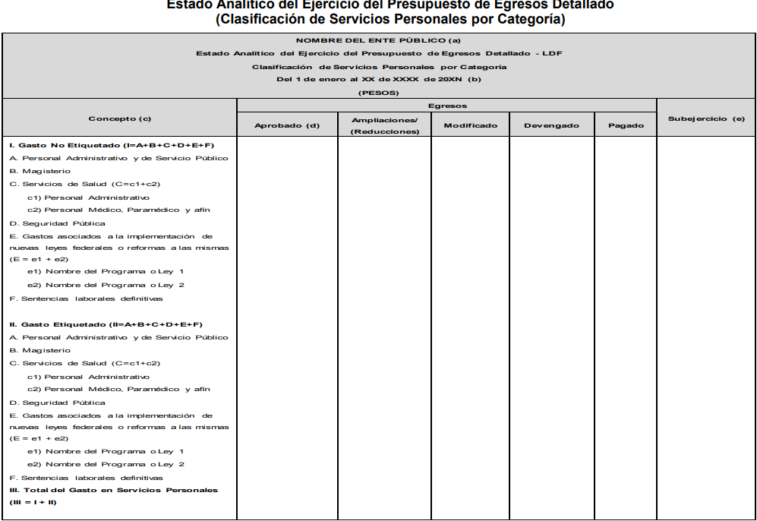
A mayor abundamiento, vale la pena mencionar que el cuatro de mayo de dos mil dieciséis fue publicado en el Diario Oficial de la Federación, el Acuerdo del Consejo Nacional del Sistema Nacional de Transparencia, Acceso a la Información Pública y Protección de Datos Personales, por el que se aprueban los “Lineamientos técnicos generales para la publicación, homologación y estandarización de la información de las obligaciones establecidas en el título quinto y en la fracción IV del artículo 31 de la Ley General de Transparencia y Acceso a la Información Pública, que deben de difundir los sujetos obligados en los portales de Internet y en la Plataforma Nacional de Transparencia”, resultan de nuestro interés las siguientes imágenes ilustrativas:

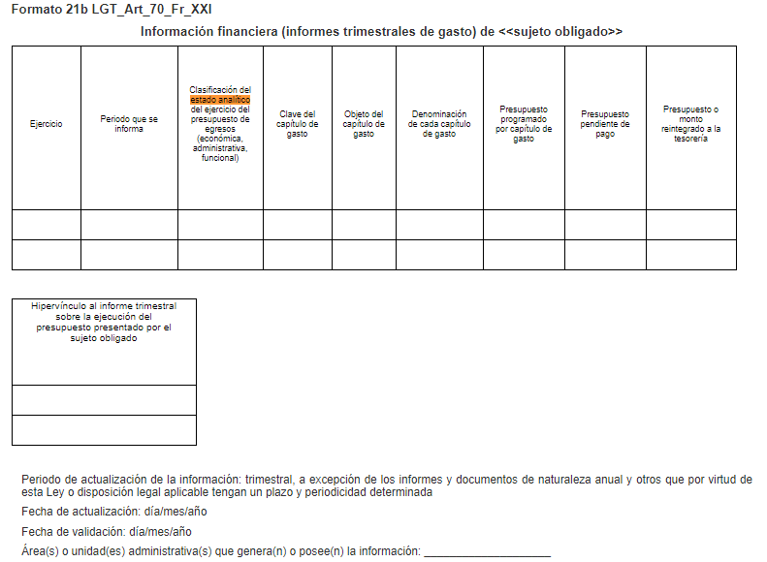
Por su parte la, Ley de Transparencia y Acceso a la Información Pública del Estado de México y Municipios, establece como obligación común de transparencia en su artículo 92 fracción XXV la información financiera sobre el presupuesto asignado, así como los informes trimestrales del gasto.
En conclusión, el sujeto obligado tiene la facultad para generar, poseer y administrar la información solicitada por el particular

Por lo tanto, en consecuencia y en mérito de lo expuesto en líneas anteriores, resultan fundadas las razones o motivos de inconformidad que arguye El Recurrente en su medio de impugnación que fue materia de estudio, por ello con fundamento en la segunda hipótesis de la fracción III del artículo 186, de la Ley de Transparencia y Acceso a la Información Pública del Estado de México y Municipios, se Modifica, la respuesta a la solicitud de información número 00008/UTVT/IP/2019, que ha sido materia del presente fallo.
Por lo antes expuesto y fundado es de resolverse y,
SE RESUELVE
PRIMERO. Se Modifica la respuesta del sujeto obligado a la solicitud de información 00008/UTVT/IP/2019, por resultar fundadas las razones o motivos de inconformidad hechas valer por el recurrente, en términos del Considerando Cuarto de la presente resolución.
SEGUNDO. Se ordena al Sujeto Obligado haga entrega al Recurrente, a través del SAIMEX, en términos del Considerando Cuarto por el periodo comprendido del uno de enero al treinta de septiembre de dos mil diecinueve de lo siguiente:
- Estado Analítico del Presupuesto de Egresos por Objeto del Gasto.
TERCERO. Notifíquese al Titular de la Unidad de Transparencia del SUJETO OBLIGADO, para que conforme al artículo 186 último párrafo, 189 segundo párrafo y 194 de la Ley de Transparencia y Acceso a la Información Pública del Estado de México y Municipios; dé cumplimiento a lo ordenado dentro del plazo de diez días hábiles, debiendo informar a este Instituto en un plazo de tres días hábiles siguientes sobre el cumplimiento dado a la presente resolución.
CUARTO. Notifíquese al recurrente la presente resolución y hágase del conocimiento que de conformidad con lo establecido en el artículo 196 de la Ley de Transparencia y Acceso a la Información Pública del Estado de México y Municipios, en caso de que considere que la resolución le cause algún perjuicio podrá impugnarla vía juicio de amparo en los términos de las leyes aplicables.

ASÍ LO RESUELVE, POR UNANIMIDAD DE VOTOS EL PLENO DEL INSTITUTO DE TRANSPARENCIA, ACCESO A LA INFORMACIÓN PÚBLICA Y PROTECCIÓN DE DATOS PERSONALES DEL ESTADO DE MÉXICO Y MUNICIPIOS, CONFORMADO POR LOS COMISIONADOS ZULEMA MARTÍNEZ SÁNCHEZ, EVA ABAID YAPUR EMITIENDO VOTO PARTICULAR, JOSÉ GUADALUPE LUNA HERNÁNDEZ, JAVIER MARTÍNEZ CRUZ Y LUIS GUSTAVO PARRA NORIEGA, EN LA PRIMERA SESIÓN ORDINARIA CELEBRADA EL QUINCE DE ENERO DE DOS MIL VEINTE, ANTE EL SECRETARIO TÉCNICO DEL PLENO, ALEXIS TAPIA RAMÍREZ.------------------------------------------------------------------------------------------------------------------------------------------------------------------------------------------------------------------------------------------------------------------------------------------------------------------------------------ ----------------------------------------------------------------------------------------------------------------------------------------------------------------------------------------------------------------------------------

Zulema Martínez Sánchez
Comisionada Presidenta

José Guadalupe Luna Hernández
Comisionado

Eva Abaid Yapur
Comisionada

Luis Gustavo Parra Noriega
Comisionado

Javier Martínez Cruz
Comisionado

Alexis Tapia Ramírez
Secretario Técnico del Pleno

Esta hoja corresponde a la resolución de fecha quince de enero de dos mil veinte, emitida en el recurso de revisión 08245/INFOEM/IP/RR/2019.
ZMS/OSAM/MAEM

IMPROCEDENCIA Y SOBRESEIMIENTO EN EL JUICIO DE AMPARO. LAS CAUSAS PREVISTAS EN LOS ARTÍCULOS 73 Y 74 DE LA LEY DE LA MATERIA, RESPECTIVAMENTE, NO SON INCOMPATIBLES CON EL ARTÍCULO 25.1 DE LA CONVENCIÓN AMERICANA SOBRE DERECHOS HUMANOS. Del examen de compatibilidad de los artículos 73 y 74 de la Ley de Amparo con el artículo 25.1 de la Convención Americana sobre Derechos Humanos no se advierte que el derecho interno desatienda los estándares que pretenden proteger los derechos humanos en dicho tratado, por regular causas de improcedencia y sobreseimiento que impiden abordar el estudio de fondo del asunto en el juicio de amparo, en virtud de que el propósito de condicionar el acceso a los tribunales para evitar un sobrecargo de casos sin mérito, es en sí legítimo, por lo que esa compatibilidad, en cuanto a los requisitos para la admisibilidad de los recursos dependerá, en principio, de los siguientes criterios: no pueden ser irracionales ni de tal naturaleza que despojen al derecho de su esencia, ni discriminatorios y, en el caso, la razonabilidad de esas causas se justifica por la viabilidad de que una eventual sentencia concesoria tenga un ámbito de protección concreto y no entre en conflicto con el orden jurídico, no son de tal naturaleza que despojen al derecho de su esencia ni tampoco son discriminatorias, pues no existe alguna condicionante para su aplicabilidad, en función de cuestiones personales o particulares del quejoso. Por tanto, las indicadas causas de improcedencia y sobreseimiento no son incompatibles con el citado precepto 25.1, pues no impiden decidir sencilla, rápida y efectivamente sobre los derechos fundamentales reclamados como violados dentro del juicio de garantías.
Artículo 4. El derecho humano de acceso a la información pública es la prerrogativa de las personas para buscar, difundir, investigar, recabar, recibir y solicitar información pública, sin necesidad de acreditar personalidad ni interés jurídico. Toda la información generada, obtenida, adquirida, transformada, administrada o en posesión de los sujetos obligados es pública y accesible de manera permanente a cualquier persona, en los términos y condiciones que se establezcan en los tratados internacionales de los que el Estado mexicano sea parte, en la Ley General, la presente Ley y demás disposiciones de la materia, privilegiando el principio de máxima publicidad de la información. Solo podrá ser clasificada excepcionalmente como reservada temporalmente por razones de interés público, en los términos de las causas legítimas y estrictamente necesarias previstas por esta Ley.
Artículo 46.- En lo relativo a la Federación, los sistemas contables de los poderes Ejecutivo, Legislativo y Judicial, las entidades de la Administración Pública Paraestatal y los órganos autónomos, permitirán en la medida que corresponda, la generación periódica de los estados y la información financiera que a continuación se señala: … II. Información presupuestaria, con la desagregación siguiente: … b) Estado analítico del ejercicio del presupuesto de egresos del que se derivarán las clasificaciones siguientes: 1. Administrativa; 2. Económica; 3. Por objeto del gasto, y 4. Funcional. El estado analítico del ejercicio del presupuesto de egresos deberá identificar los montos y adecuaciones presupuestarias y subejercicios por ramo y programa;
Artículo 92. Los sujetos obligados deberán poner a disposición del público de manera permanente y actualizada de forma sencilla, precisa y entendible, en los respectivos medios electrónicos, de acuerdo con sus facultades, atribuciones, funciones u objeto social, según corresponda, la información, por lo menos, de los temas, documentos y políticas que a continuación se señalan: … XXV. La información financiera sobre el presupuesto asignado, así como los informes del ejercicio trimestral del gasto, en términos de la Ley General de Contabilidad Gubernamental y demás disposiciones jurídicas aplicables;

